Primer vistazo
El único fallo que encuentro que evite la correcta ejecución de la clase es un error de sintaxis en la linea 37, donde se ha puesto un “¡” en vez de un “!” para utilizar el condicional NOT.

Método Ingresar

Clases de equivalencia

Criterio | # | Clase válida | # | Clase no válida
cantidad | 1 | cantidad > 0 | 2 | cantidad <= 0

Casos de prueba

Clases de equivalencia | Entrada | Salida
1 | cantidad = 10  saldo=25 | saldo = 35  "El ingreso ha sido correcto"
2 | cantidad= -5  saldo = 25 | saldo = 20  "No se puede ingresar una cantidad negativa"

Método Retirar

Clases de equivalencia

Criterio | # | Clase válida | # | Clase no válida
cantidad | 1 | cantidad > 0 | 2 | cantidad <= 0
cantidad | 3 | cantidad <= saldo | 4 | cantidad > saldo

Casos de prueba

Clases de equivalencia | Entrada | Salida
1,3 | cantidad = 10  saldo = 25 | saldo = 15  "Dinero retirado satisfactoriamente"
2,3 | cantidad = -5  saldo = 25 | saldo = 25  "No se puede retirar una cantidad negativa"
1,4 | cantidad = 10  saldo = 5 | saldo = 25  "No hay suficiente saldo"

Errores encontrados

Descripción pormenorizada
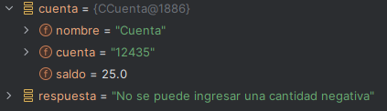
Error 1 testIngresoCorrecto():
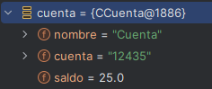
------>

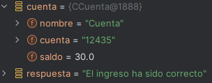
Error 2 testIngresoIncorrecto():
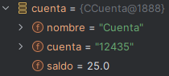
------>

Documentación de los errores encontrados

